Муниципальное бюджетное образовательное учреждение
средняя общеобразовательная школа № 2 им. А.С.Пушкина
г. Арзамаса Нижегородской области

Вахтеровский фестиваль-конкурс творческих работ
по математике «Красота и величие математики»

Математические вариации

«Геометрия в стихах»

Ф.И.О. исполнителя:
Жирякова Ксения Алексеевна, 6 «В»
Архипова Вера Вадимовна, 6 «В»

Ф.И.О. руководителя:
Цацына Наталья Николаевна,

607230Нижегородская область, г.Арзамас,
ул. Парковая ул., д.16/1
Тел./факс (247) 4-07-78
E-mail:moyshkola2@yandex.ru

«Вдохновение нужно в поэзии, как в геометрии»
А.С. Пушкин

В нашей школе традиционно каждый год проходит неделя математики. В течениевсей недели школа работает в необычном режиме, а именно, все шесть дней мы посвящаем великой науке – математике. В школе проходят занимательные уроки, игры, конкурсы математических газет.
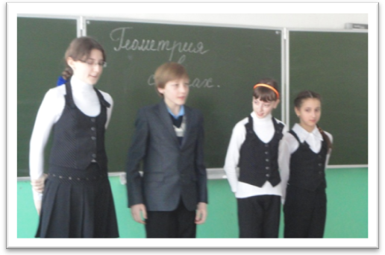
В этом году неделя математики была посвящена геометрии. У нас возник вопрос, как учащиеся 5-6классов будут принимать участие в мероприятиях, еслигеометрии в расписании нет. Для нас был объявлен конкурс чтецов «Геометрия в стихах». Мы подобрали много стихов про известные нам фигуры,но выучили стихотворение, которое посоветовала нам мама.Внем рассказывается о том, что геометрия встречается и в судьбе человека.

Геометрия удач

У каждого из нас своя прямая,
Им пересечься только раз дано.
И в их пересеченьи мы встречаем
Свою беду, судьбу, удачу, но …
У каждого из нас своя окружность,
Непроходящий круг проблем, забот,
Потерянность, утраченность, ненужность
И новый к потепленью поворот.
У каждого из нас свой треугольник.
И убегая от страстей своих,
Мы мечемся, настигнутые болью
И счастьем, поделенным на троих.
А как нас век кидает и ломает!
Но на губах так мало добрых слов.
У каждого из нас своя кривая
И ломаная с множеством углов.

Д.Челышев

На конкурсе чтецов мы узнали много нового и интересного.Ученица 5Б класса, Огурцова Даша прочитала стихотворение, которое сама и проиллюстрировала.
Её рисунки мы увидели в электронной презентации.

Квадрат и треугольник

Жили два брата:  Треугольник с Квадратом.  Старший был квадратный,  Добродушный и приятный.  Младший - треугольный,  Вечно недовольный.  Стал расспрашивать Квадрат:  «Почему ты злишься, брат?»  Тот кричит ему: « Смотри,  Ты полней меня и шире;  У меня углов лишь три,  У тебя их все четыре».  Но Квадрат ответил: «Брат,  Я же старше, я – квадрат».  И сказал еще нежней:  «Неизвестно, кто нужней!» | Но настала ночь, и к брату,  Натыкаясь на столы,  Младший лезет воровато  Срезать старшему углы.  Уходя, сказал: « Приятных  Я тебе желаю снов!  Спать ложился ты квадратным,  А проснешься без углов!»  Но на утро младший брат  Страшной мести был не рад:  Поглядел он - нет квадрата…  Онемел, стоял без слов…  Вот так месть!  Теперь у брата  Восемь новеньких углов!  Е. Паин
Ученики 5В класса это же стихотворение представили в виде сценки, которая нам всем понравилась.
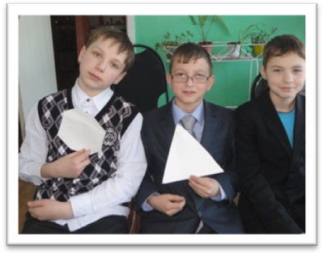
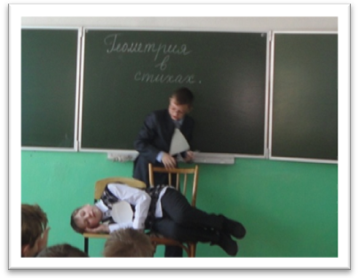
На конкурсе чтецов мы не скучали. Нам Степашкин Кирилл, ученик 6Б класса, загадывал загадки про геометрические фигуры:
Он и острый, да не нос,  И прямой, да не вопрос,  И тупой он, да не ножик,  Что ещё таким быть может?  (угол) | У круга есть одна подруга,  Знакома всем её наружность!  Она идёт по краю круга  И называется …?  (окружность)
На конкурсе чтецов ребята не только рассказывали стихи, играли сценки,но ипели частушки.
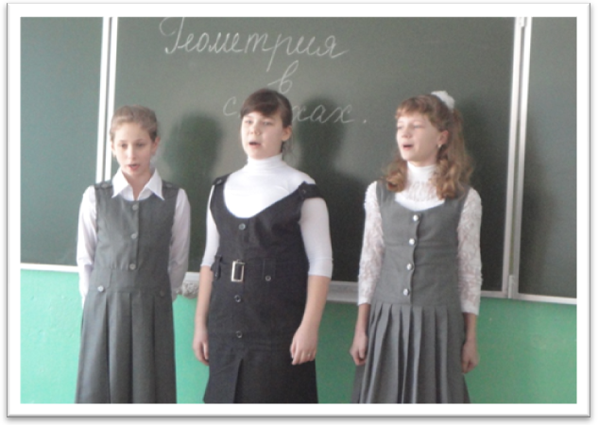

Самое удивительное,что этот конкурс вдохновил многих ребят и для участия в нем, ониприготовили стихи собственного сочинения.

Геометрия вокруг нас

Геометрия есть всевозможная,
Названия есть простые и сложные:
Квадратные окна, овальный мобильник,
На кухне – прямоугольный стол,
Под ним лежит плоскость – пол,
Буфет открываю - там круглые блюдца,
Из крана капли-шарики льются.
Геометрия всюду нас окружат,
Жизнь без неё мы не воображаем.

Айданова Айанат,5 Б класс

Нам геометрия нужна

Однажды я услышал мненье, что геометрия скучна,
Что эта сложная наука и вовсе миру не нужна.
Что теоремы клонят в спячку, углы и призмы колют глаз,
И будто давят на болячку, те знанья, что запихивают внас.
Давайте же попробуем представить: мир геометрии исчез,
И головах нет знаний этих, а вместо знаний – темный лес.
Случилось, нужно человеку себе построить новый дом,
Чтоб пол и стены, и окошки-все было ровно, гладко в нем.
Увы, строители не знают теперь понятия «прямой»,
Они углы не измеряют – и дом возводится кривой.
В него войти вам будет сложно, а жить и вовсе невозможно.
Снять мерки вряд ли кто-то сможет, а как костюм тогда пошить?
И будут вынуждены люди в мешках бесформенных ходить.
Ни шар, ни круг нам не знакомы, что куб, что призма – все одно!
И то, что раньше мы умели-теперь уметь нам не дано:
Не можем ровный круг построить, не можем рисовать, чертить,
А так же будет очень сложно нам бабу снежную лепить …
Какой-то хаос получился!Быть может,хватит представлять?!
Давайте будем мы науку любить, беречь и изучать!

Воронцов Владимир,5 Б класс
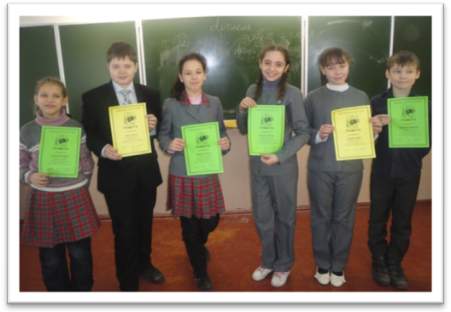

Геометрия везде

Наш пол – это плоскость,а куб – это класс.
О, геометрия! Ты вокруг нас!
Тебя составляют: конусы, дуги,
А также цилиндры, квадраты и круги.
Шагая по комнате, быстро и твердо,
И меряя путь от угла до угла,
У двух треугольников прямоугольных
Гипотенуза за мной пролегла.
Можно верить в чудеса,
Коль воздушный шар огромный
Поднимает в небеса нас в трапеции плетенной.
Чего ни коснись - убеждались не раз,
И это доказывать было научно.
О, геометрия! Ты вокруг нас!
С тобой никогда не будет нам скучно!

Лепенькина Мария,5Б класс
Геометрия вокруг нас

О, геометрия!
Что ты за наука?
Незнаю что такое катет я,
И что гипотенуза.
Учусь я только в пятом классе,
Знакомо мне что круг, а что овал,
А что такое биссектриса,
То Пифагор наверно только знал!
Одно могу сказать я точно,
Что геометрия везде.
Познать науку нужно эту срочно,
Чтобы полезней быть своей стране!

Сибекова Евгения,5Б класс

Любимая геометрия

Геометрия любимая моя
Я учу ее всегда.
Жить не дня я не могу,
Если куб я не найду.
Посмотрю теперь в окно
Вижу брата своего.
Вместе с мамой он идет,
Громко песенку поет.
Рядом мячик пролетает
Форму шара принимает.
Буратино все поет,
А на маковке панама
Она похожа на кружок.
Сколько там фигур красивых,
Что глаза кричат : Ура!
Математики учитель
Просто супер для меня.
Не ругает, помогает, объяснит и не кричит
И других она всех любит
И другими дорожит.

Курлыков Никита,6Б класс

Геометрия сегодня

Геометрия сегодня
Окружает нас везде.
Вы не верите? Проверим.
Вот к примеру этот дом.
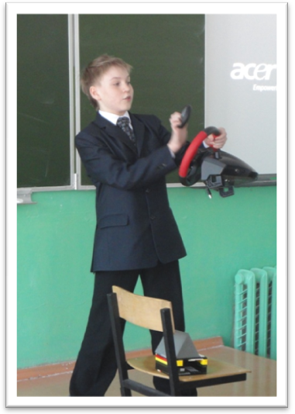
Если крышу снять у дома,
Каждый здесь увидит сам,
Этот дом - параллелепипед,
Крыша - призма.Вот так домик!
Здесь окно – прямоугольник,
Дверь, конечно, не квадрат.
Дальше едем на машине,
Каждый в ней теперь знаток,
Круг – колеса, руль – окружность,
На диаметре – гудок!
Только должен знать водитель,
И строитель, и учитель,
Чтобы ехать на машине,
Чтобы дом стоял наш прочно
И не рухнул набок он
Геометрии законы!
Ну а мы законы эти
Все потом их разберем.

Зорин Григорий, 6 Б класс

Участвуя в конкурсе чтецов «Геометрия в стихах», мы убедились, что геометрия - наука нескучная, а лирическая, театральная, загадочная и музыкальная.
